Comunicato stampa

Rilevamento e posizionamento con precisione micrometrica su tutti i metalli: sensori induttivi Baumer con fattore 1

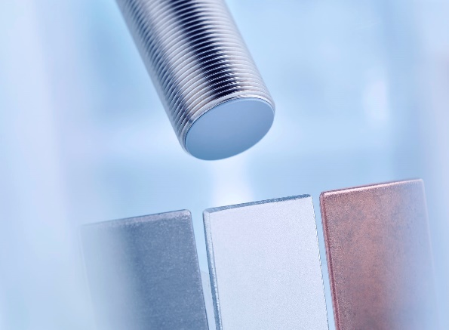
(23/05/2019) Molto speso i sensori induttivi sono fondamentali per controllare in maniera affidabile macchinari e impianti.
I sensori induttivi con fattore 1 sono ideali soprattutto nelle applicazioni dove è necessario rilevare metalli non ferrosi alla stessa distanza operativa con la quale si rileva l’acciaio. Baumer presenta una selezione esclusiva di sensori di questo tipo nella versione a commutazione digitale e di misura analogica. Gli interruttori di prossimità funzionano con una frequenza di commutazione fino a 3 kHz. I sensori di distanza induttivi con segnale di uscita analogico, invece, sono adatti per il posizionamento con precisione micrometrica di un oggetto e anche per rilevare sbilanciamenti, usura, flessione o dilatazione del materiale.
Con “fattore 1” si indica un range di lavoro sempre costante indipendentemente dal fatto che l’oggetto da rilevare sia ferromagnetico, in acciaio inox o alluminio. Questo range di lettura può raggiungere otto millimetri nella versione con funzione di misurazione e persino 10 millimetri nelle versioni con funzione di commutazione digitale.
Una soluzione molto comoda quando in uno stesso impianto si esegue la lavorazione di metalli diversi.
Il fattore 1 è una scelta affidabile anche per la lavorazione di un unico materiale, soprattutto in caso di metalli non ferrosi o metalli non ferromagnetici. Mentre nei sensori tradizionali la distanza di misurazione o di commutazione può subire una riduzione pari fino al 70%, il sensore con fattore 1 può utilizzare una distanza operativa o un campo di misurazione più grandi garantendo la stessa distanza indipendentemente dal materiale rilevato.
Nelle dimensioni maggiormente utilizzate dalle aziende che costruiscono impianti, vale a dire il formato M18, Baumer offre un sensore con fattore 1 e uscita analogica linearizzata che fornisce una tensione da 0 a 10 Volt in proporzione alla distanza misurata. In questo modo il sensore può determinare sbilanciamenti di pezzi in rotazione o differenze nello spessore del materiale di pezzi in metallo fino a una distanza di 8 mm. Nessun altro sensore induttivo sul mercato offre questa precisione abbinata ai vantaggi della tecnologia con fattore 1. Grazie alle ampie possibilità di regolazione tramite l’ingresso di Teach, l’utente può adeguare la curva caratteristica in uscita in base alle sue esigenze, adottando una curva caratteristica con andamento ascendente o discendente.
Baumer presenta nella sua gamma sensori con fattore 1 di dimensioni da 6,5 mm fino a M18, con una distanza massima di commutazione pari a 10 mm.
Per ulteriori informazioni:
www.baumer.com/c/13506
www.baumer.com/c/13451

Immagine: Interruttori di prossimità induttivi e sensori di distanza senza fattore di riduzione su diversi metalli.

Numero di caratteri (con spazi): ca.2670
Testo e immagine scaricabili da: www.baumer.com/press

Baumer Group
Il Gruppo Baumer è uno dei leader a livello internazionale per la produzione di sensori, encoder, strumenti di misura e di componenti per l'elaborazione automatizzata delle immagini. Baumer unisce una tecnologia innovativa a un servizio assistenza orientato al cliente per soluzioni intelligenti per l'automazione di fabbrica e dei processi e offre per questi un'ampia gamma di prodotti e di tecnologia. L'azienda, con circa 2.700 collaboratori e stabilimenti di produzione, filiali e rappresentanze in 38 sedi e 19 paesi, è sempre vicina ai propri clienti. Con standard qualitativi costantemente elevati in tutto il mondo e una grande forza innovativa, Baumer offre ai propri clienti diversi settori decisivi vantaggi e un evidente plusvalore. Ulteriori informazioni in Internet al sito www.baumer.com

Contatto stampa  Christina Frick  Baumer Group  Phone +49 7771 6474 1205  Fax +41 (0)52 728 11 44  cfrick@baumer.com  www.baumer.com | Contatto aziendale per la Svizzera  Baumer Electric AG  Tél. +41 52728 11 22  Fax +41 52728 11 44  sales.ch@baumer.com  www.baumer.com | Contatto aziendale per la Italia  Baumer Italia S.r.L.  Phone +39 02 47665  Fax +39 02 4570 6211  sales.it@baumer.com www.baumer.com

